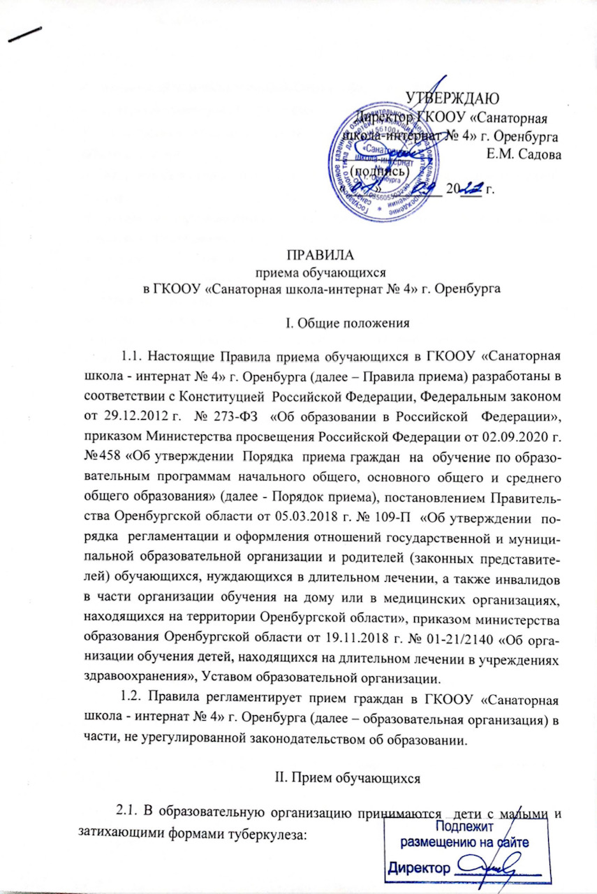

- первичный комплекс и бронхоаденит в фазе уплотнения;
- очаговый туберкулез легких в фазе уплотнения;
- хронический диссеминированный туберкулёз легких в фазе уплотнения и обызвествления;
- остаточные явления после перенесенного экссудативного плеврита, перитонита;
- затихшие формы костно-суставного туберкулеза при отсутствии необходимости в ортопедических мероприятиях;
- вираж туберкулиновой пробы с явлениями ранней интоксикации;
- хроническая туберкулезная интоксикация II степени, хроническая туберкулезная интоксикация I степени у детей, находящихся в контакте с больными заразной формой туберкулеза, а также дети, перенесшие туберкулезный менингит (после окончания больничного и санаторного лечения в течение не менее 2 лет).
При прочих равных условиях в первую очередь в образовательную организацию направляются дети, имеющие контакт с больными заразной формой туберкулеза или живущие в неблагоприятных социально-бытовых условиях.
2.2. Прием обучающихся на обучение в образовательную организацию осуществляется в соответствии с Порядком приема и Правилами приема.
2.3. Прием граждан в образовательную организацию осуществляется по личному заявлению родителя (законного представителя) ребенка (Приложение 1) при предъявлении оригинала документа, удостоверяющего личность родителя (законного представителя) и иных документов, указанных в п.26 Порядка приема.
2.4. Кроме документов, указанных в п.2.3. Правил приема и п.26 Порядка приема, родители (законные представители) обучающихся представляют в образовательную организацию следующие документы:
а) заключение отборочной комиссии противотуберкулезного диспансера или врача-фтизиатра (Карта отбора);
б) путевку министерства образования Оренбургской области.
2.5. При приеме в 1-ый класс в течение учебного года родители (законные представители) представляют личное дело, выданное образовательной организацией, в которой ребенок обучался ранее.
2.6. При приеме во 2-9-е классы (в течение учебного года) зачисление в образовательную организацию осуществляется при представлении родителями (законными представителями) личного дела, а также выписки из табеля текущих отметок по всем предметам учебного плана, заверенной печатью, выданных образовательной организацией, где ребенок обучался ранее.
2.7. Для обучающихся, достигших возраста 14 лет, обязательным является представление копии паспорта.
2.8. При зачислении в образовательную организацию для получения среднего общего образования (10 класс) представляется аттестат об основном общем образовании установленного образца: образовательная организация принимает подлинник аттестата.
2.9. В приеме в образовательную организацию может быть отказано в случаях:
- отсутствия свободных мест;
- наличия медицинских противопоказаний.

III. Прием обучающихся, находящихся на длительном лечении
в учреждениях здравоохранения

3.1. Участниками правовых отношений при организации образовательной организацией обучения обучающихся по образовательным программам начального общего, основного общего, среднего общего образования в учреждениях здравоохранения являются:
- обучающиеся - несовершеннолетние, находящиеся на длительном лечении, дети, болеющие не менее одного месяца и не имеющие возможности посещать образовательную организацию;
- родители (законные представители) несовершеннолетних, находящихся на длительном лечении;
- педагогические, медицинские и иные работники образовательной организации и учреждений здравоохранения, участвующие в организации обучения детей, находящихся на длительном лечении;
- образовательная организация - ГКООУ «Санаторная школа-интернат № 4» г. Оренбурга.
3.2. Действие Правил приема распространяется на детей, находящихся на длительном лечении в ГБУЗ «ООКПТД», ГАУЗ «ООКНД», проживающих постоянно или временно на территории Оренбургской области.
3.3. Основаниями для организации обучения детей, находящихся на длительном лечении (кроме указанных в п.2.3. Правил приема и п.26 Порядка приема) являются:
- заключение врача медицинской организации.

IV. Заключительные положения

4.1. Документы, представленные родителями (законными представителями) обучающихся, хранятся в образовательной организации в течение всего периода обучения.
4.2. Документы, представленные родителями (законными представителями) обучающихся, регистрируется в Журнале приема заявлений о приеме на обучение в образовательную организацию . После регистрации заявления родителям (законным представителям) обучающихся выдается расписка-уведомление о принятии документов, содержащая информацию о регистрационном номере заявления о приеме на обучение и перечень представленных документов. Расписка заверяется подписью должностного лица образовательной организации, ответственного за прием заявлений о приеме на обучение и документов.

Приложение 1
к Правилу приема обучающихся
в ГКООУ «Санаторная школа
-интернат №4» г. Оренбурга

«Зачислить»  Директор____________ Е.М. Садова  « » 20 ___ г. | Директору ГКООУ  «Санаторная школа – интернат № 4»  г. Оренбурга  Садовой Е.М.
Рег. от__________ № __________ | от гр. __________________________________  (ФИО)  _______________________________________

ЗАЯВЛЕНИЕ.
Прошу зачислить в ________ класс моего ребенка
_____________________________________________________________________________
(фамилия, имя, отчество)
«__» ________ ________ г.р., проживающего по адресу:

_____________________________________________________________________________
Родители (законные представители):
ФИО отца ___________________________________________________________________________________
Адрес места жительства __________________________________________________________________
Конт. тел./ адрес эл. почты (при наличии) ________________________________________________________

ФИО матери ________________________________________________________________________________
Адрес места жительства ______________________________________________________________________
Конт. тел./адрес эл. почты (при наличии) ________________________________________________________

Наличие права внеочередного/первоочередного или преимущественного приема (да/нет) _______________
Потребность в обучении по АОП и/или в создании спец.условий для организации обучения и воспитания обучающихся с ОВЗ в соответствии с заключением ПМПК (при наличии) (да/нет) _________
Потребность в обучении по АОП и/или в создании спец.условий для организации обучения и воспитания обучающегося инвалида (ребенка-инвалида) в соответствии с индивидуальной программой реабилитации (да/нет) _______________
Согласие на обучение ребенка по АОП (да/нет) _____________________________

Язык образования _____________________________
Родной язык из числа языков народов РФ __________________________________
С Уставом, с лицензией на осуществление образовательной деятельности (выдана 26.01.2016, рег. номер 2398), со свидетельством о государственной аккредитации, с общеобразовательными программами и другими документами, регламентирующими организацию и осуществление образовательной деятельности, правами и обязанностями обучающихся ознакомлен (а) _________________(подпись)
Даю согласие на сбор, хранение и обработку персональных данных в соответствии с Законом Российской Федерации № 152-ФЗ «О персональных данных» _________________ (прилагается)
(подпись)
Ответственность за пользование сетью Интернет через телефон и другие электронные устройства беру на себя _________________________
(подпись)
« » 20 год ___ ______________
(Личная подпись) (Расшифровка подписи)

